К. А. Богданчук (Белорусский национальный технический университет, Минск)
Науч. рук. Д. А. Степаненко, к. т. н., доцент

АНАЛИЗ ВОЗМОЖНОСТИ ПРИМЕНЕНИЯ АТОМНО-СИЛОВОЙ МИКРОСКОПИИ ДЛЯ ИЗМЕРЕНИЯ МАГНИТОСТРИКЦИОННЫХ СВОЙСТВ МАТЕРИАЛОВ

Измерение магнитострикционных свойств материалов является актуальной задачей в связи с широким применением эффектов прямой и обратной магнитострикции в науке и технике. В частности, прямой магнитострикционный эффект применяется в прецизионных приводах, а эффект обратной магнитострикции – в датчиках различных физических величин, таких как перемещения и механические напряжения. В обоих случаях требуется знание магнитострикционных свойств используемого в приводе или датчике материала. Основной проблемой при измерении магнитострикционных свойств материалов является необходимость регистрации очень малых деформаций (в случае прямого магнитострикционного эффекта) или изменений намагниченности (в случае эффекта обратной магнитострикции). Эта проблема становится особенно критической при необходимости измерения магнитомеханических параметров материалов со слабо выраженными магнитострикционными свойствами. В работе [1] авторами предложен способ измерения магнитострикционных коэффициентов таких материалов, основанный на регистрации переменного магнитного поля, возникающего в материале в результате эффекта обратной магнитострикции при возбуждении в нем стоячих ультразвуковых волн. Однако для подтверждения достоверности результатов измерений, полученных с помощью этого метода, требуется определение магнитострикционных коэффициентов исследуемого материала с помощью других методов. В качестве одного из таких методов потенциально может быть использован метод атомно-силовой микроскопии (АСМ), позволяющий измерять абсолютные деформации материала с точностью до 0,1 нм (1 Å).
Возможность измерения магнитострикционных деформаций с помощью АСМ доказывается рядом исследований [2, 3]. В частности, авторы работы [2] использовали АСМ для измерения магнитострикционных деформаций проволочных образцов никеля, пермаллоя и меди. Схема измерения и пример экспериментальных данных приведены на рисунках 1а и 1в.
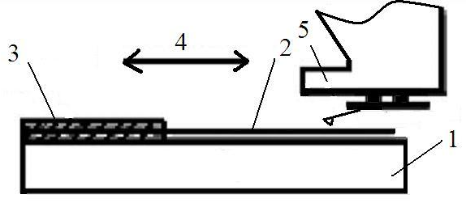а) 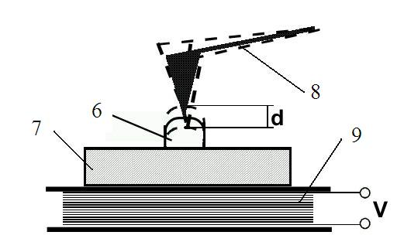б)
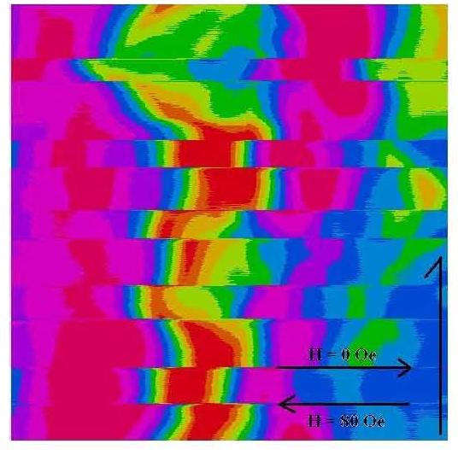в) 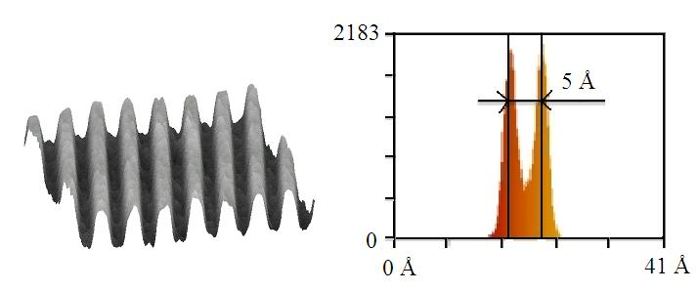г)
1 – подложка; 2 – образец (проволока); 3 – клей; 4 – направление сканирования; 5 – сканер с зондом; 6 – исследуемый объект (магнитная точка); 7 – кремниевая подложка; 8 – зонд; 9 – катушка
Рисунок 1 – Измерение магнитострикционных деформаций с помощью АСМ: а)-б) схемы измерения [1, 2]; в)-г) примеры экспериментальных данных [1, 2]

Исследуемый образец в виде проволоки 2 фиксировался клеем 3 на подложке 1, закрепляемой в держателе образца микроскопа. Магнитное поле прикладывалось вдоль оси образца с помощью электромагнита с горизонтально расположенным U-образным сердечником. Сканирование производилось в направлении оси образца. При последовательном включении и выключении магнитного поля происходил сдвиг топографических элементов поверхности образца в направлении магнитострикционной деформации и их последующий возврат в исходное состояние, что проявляется на топографической карте поверхности в виде разрывов изолиний высоты. В частности на рисунке 1в наблюдается 10 разрывов, соответствующих 5-кратному включению и выключению поля – направлению сканирования соответствует координата x. Величина смещений используется для расчета относительной магнитострикционной деформации образца.
Авторы работы [3] использовали АСМ для измерения магнитострикционных деформаций цилиндрических образцов никеля и кобальта, а также магнитных точек кобальта и никеля на кремниевой подложке. Схема измерения и пример экспериментальных данных приведены на рисунках 1б и 1г.
Приложение магнитного поля к образцам осуществлялось в направлении, перпендикулярном плоскости сканирования, с помощью катушки 9, расположенной вокруг держателя образца микроскопа. На катушку подавались низкочастотные (с частотой 10 Гц) прямоугольные импульсы напряжения, соответствующие периодическому включению и выключению магнитного поля. При этом происходило смещение поверхности образца в направлении, перпендикулярном плоскости сканирования, с ее последующим возвратом в исходное положение, что проявляется на трехмерном изображении поверхности (рисунок 1г) в виде периодического псевдорельефа, высота которого определяется величиной магнитострикционных деформаций. Для определения величины деформаций строится гистограмма распределения высот точек поверхности, на которой наблюдаются два четко выраженных максимума. Разность высот, соответствующих этим максимумам, принимается за величину абсолютной магнитострикционной деформации. Чтобы избежать влияния физического микрорельефа поверхности на результаты измерений, сканирование производится на малом участке поверхности образца с размером порядка 5×5 нм, который при отсутствии магнитострикционных деформаций является атомарно-гладким.
При измерении очень малых магнитострикционных деформаций предпочтительным является использование методики согласно работе [2], так как вертикальное разрешение атомно-силового микроскопа всегда выше его разрешения в плоскости сканирования. Для экспериментального тестирования этой методики планируется измерение магнитострикционных деформаций образцов из анодного никеля с помощью атомно-силового микроскопа NT-206 ОДО «Микротестмашины» (Республика Беларусь). Результаты измерений будут использованы для подтверждения достоверности результатов, полученных с помощью предложенного авторами ультразвукового метода [1].

Литература

1. Bogdanchuk, K. Measurement of magnetostrictive properties of materials by means of ultrasonic method / K. Bogdanchuk, D. Stepanenko, V. Minchenya // 56th Scientific Conference for Young Students of Physics and Natural Sciences “Open Readings 2013”. – Vilnius, 2013. – P. 83.
2. Papageorgopoulos, A.C. Magnetostriction measurements with atomic force microscopy: a novel approach / A.C. Papageorgopoulos [et al.] // Journal of Magnetism and Magnetic Materials. – 2004. – Vol. 268. – P. 198-204.
3. Wittborn, J. Nanoscale studies of functional materials using scanning probe microscopy: PhD Thesis / J. Wittborn. – Stockholm, 2000. – 81 p.

